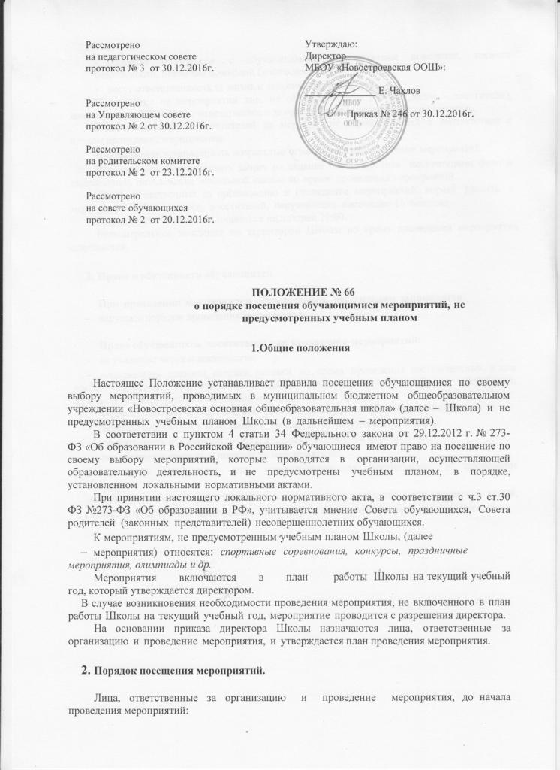

  - проводят инструктаж с обучающимися по правилам поведения, технике безопасности, правилам пожарной безопасности;
  - несут ответственность за жизнь и здоровье обучающихся.
Присутствие на мероприятии лиц, не обучающихся в Школе (далее – посетители), допускается с разрешения, ответственного за организацию и проведение мероприятия.
Вход обучающихся, посетителей на мероприятие осуществляется в соответствии с планом проведения мероприятия.
Школа может устанавливать возрастные ограничения на посещение мероприятий.
Школа может устанавливать запрет на ведение обучающимися, посетителями фото и видеосъемки, пользование мобильной связью во время проведения мероприятий.
Лица, ответственные за организацию и проведение мероприятий, вправе удалять с мероприятий обучающихся, посетителей, нарушающих настоящее Положение.
Мероприятие должно оканчиваться не позднее 21:00.
Бесконтрольное хождение по территории Школы во время проведения мероприятия запрещается.

Права и обязанности обучающихся

При проведении мероприятий обучающимся, посетителям запрещается:
  - нарушать порядок проведения мероприятия.

Права обучающихся, посетителей при проведении мероприятий:
  - на уважение чести и достоинства;
  - использовать плакаты, лозунги, речевки во время проведения состязательных, в том числе спортивных мероприятий, а также соответствующую атрибутику (бейсболки, футболки) в соответствии с тематикой мероприятия.

Обязанности обучающихся, посетителей при проведении мероприятий:
  - бережно относиться к помещениям, имуществу и оборудованию Школы;
  - уважать честь и достоинство обучающихся, посетителей мероприятия;
  - поддерживать чистоту и порядок на мероприятиях;
  - выполнять требования лиц, ответственных за организацию и проведение мероприятия;
  - незамедлительно сообщать о случаях обнаружения подозрительных предметов, вещей, о случаях возникновения задымления или пожара в Школе при проведении мероприятий.

